У вас, ребята, счастливое задание!!
Мы смотрим экранизацию величайшего романа Л.Н. Толстого «Война и мир»
Предлагаю вам сравнить работы кинематографистов США и СССР
США, 1956
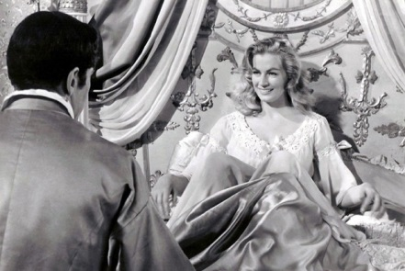
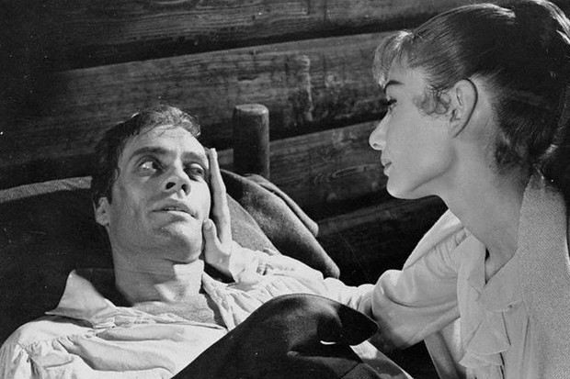
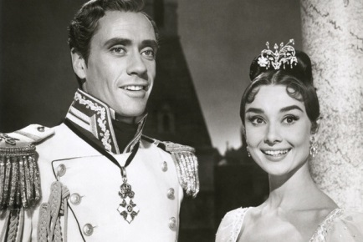

1/6

Фото:кадр из фильма
Награды
Три номинации на «Оскар», премия «Золотой глобус».
История создания
Съемки картины начинаются со скандала и им чуть было не заканчиваются. Создатели фильма хотят видеть в качестве двух главных героев Одри Хепберн (Наташа Ростова) и Марлона Брандо (Пьер Безухов), который по непонятным причинам на дух не переносит молодую актрису, только что блистательно сыгравшую своенравную и взбалмошную принцессу в «Римских каникулах».
Брандо ставит авторов киноленты перед выбором, который делается не в его пользу. В итоге вместо него на роль Безухова берут Генри Фонду, а Одри Хепберн выписывают баснословный по тем временам гонорар – 350 тысяч долларов, который она даже просит не озвучивать на публике.
После премьеры «Войны и мира» режиссера Кинга Видора особенно благодарят в кулуарах Белого дома. По слухам, идея экранизировать российского классика возникла у него не от большой любви к творчеству Льва Толстого. Поговаривали, что был политический заказ – первыми снять фильм по русскому роману-эпопее и нанести таким образом Советскому Союзу своего рода пощечину.

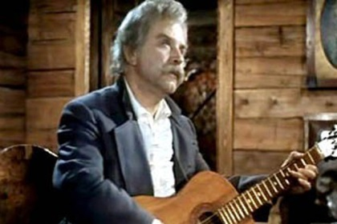
«Война и мир», СССР, 1965–1967
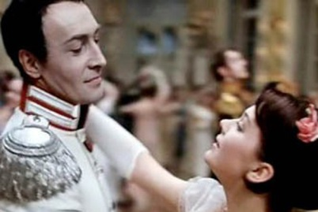
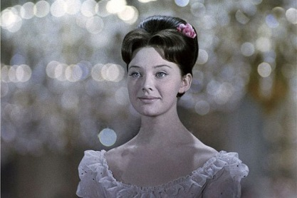

/6
Награды
Главный приз Московского международного кинофестиваля, премия «Оскар».
История создания
Головокружительный успех американской экранизации романа не давал покоя советским властям несколько лет, пока наконец не было принято решение снять собственный фильм. На эти цели выделили 18 млн рублей. Для сравнения: бюджет картины «Летят журавли» Калатозова (1957), ставшей единственным советским фильмом, удостоенным главного приза Каннского фестиваля, составлял всего 2,5 млн рублей.
Дело государственной важности поручили Сергею Бондарчуку, и режиссер подошел к заданию с полной ответственностью. Его чрезмерную, как тогда казалось, требовательность и тяжелый характер не выдержали второй режиссер и некоторые актеры и операторы. Сам Бондарчук также довел себя до истощения. В 1965-м во время съемок ему стало плохо. У режиссера на несколько минут останавливалось сердце.
А вот у исполнительницы главной роли – Людмилы Савельевой сердце было в пятках во время прохождения проб. Бондарчук не хотел брать в команду неопытную балерину. Убедить его удалось только после вторых проб Савельевой. Нашу Наташу Ростову, кстати, пытались сделать максимально не похожей на героиню Одри Хепберн, но сходство между Савельевой и Хепберн в результате вышло… поразительным.

Задание: Написать отзыв в свободной форме о картине.
Какие герои понравились вам и почему?
Кто из женских персонажей привлекает ваше внимание? Что привлекает вас в образе Наташи? Что восхищает в образе Марьи Болконской?
Величайшие русские мужские характеры: Пьер Безухов, Андрей Болконский. Почему ими восхищается автор?

